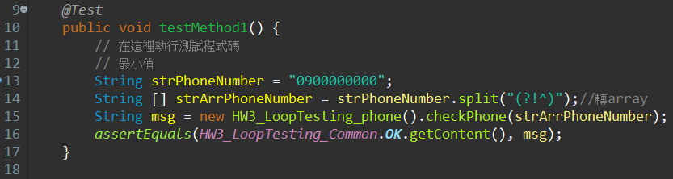

test case 1 (測試案例 1)

1) Input values(測試時候需要控制資料的值): strArrPhoneNumber: 0900000000

2) expected result(正確的結果): 輸入正確

3) test program's result(程式執行後的結果):輸入正確

4) criteria analysis(測試目標的分析)

Stress Testing coverage:測試有效範圍內**極小值**

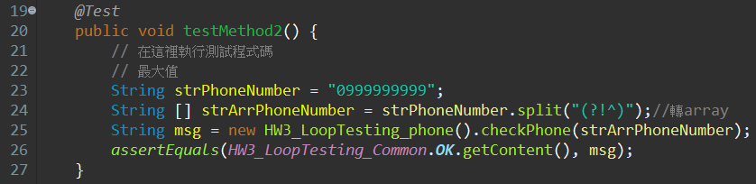

test case 2 (測試案例2)

1) Input values(測試時候需要控制資料的值): strArrPhoneNumber: 0999999999

2) expected result(正確的結果): 輸入正確

3) test program's result(程式執行後的結果):輸入正確

4) criteria analysis(測試目標的分析)

Stress Testing coverage: 測試有效範圍內**極大值**

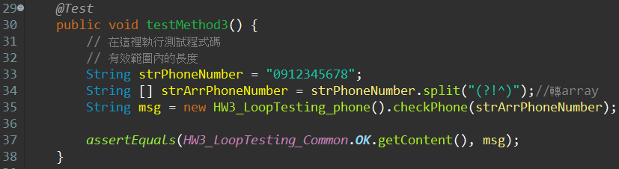

test case 3 (測試案例 3)

1) Input values(測試時候需要控制資料的值): strArrPhoneNumber: 0912345678

2) expected result(正確的結果): 輸入正確

3) test program's result(程式執行後的結果): 輸入正確

4) criteria analysis(測試目標的分析)

Stress Testing coverage:有效範圍內的長度

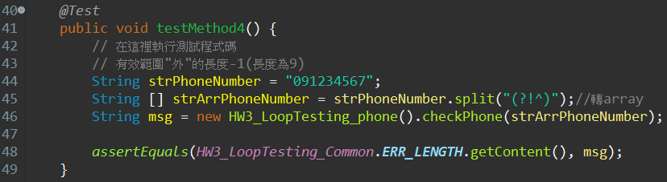

test case 4 (測試案例 4)

1) Input values(測試時候需要控制資料的值): strArrPhoneNumber: 091234567

2) expected result(正確的結果): 長度錯誤

3) test program's result(程式執行後的結果): 長度錯誤

4) criteria analysis(測試目標的分析)

Stress Testing coverage:有效範圍內”外”的長度-1(長度為9)

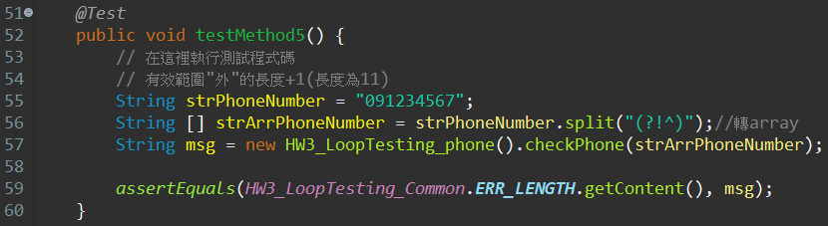

test case 5 (測試案例 5)

1) Input values(測試時候需要控制資料的值): strArrPhoneNumber: 09123456789

2) expected result(正確的結果): 長度錯誤

3) test program's result(程式執行後的結果): 長度錯誤

4) criteria analysis(測試目標的分析)

Stress Testing coverage: 有效範圍內”外”的長度+1(長度為11)

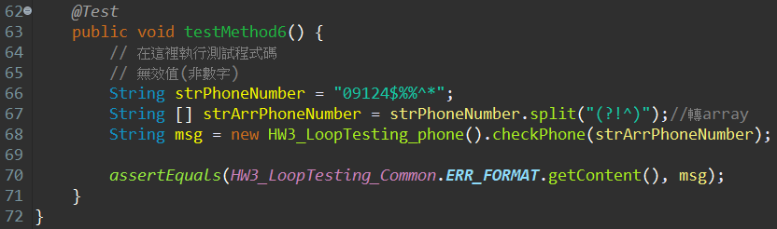

test case 6 (測試案例 6)

1) Input values(測試時候需要控制資料的值): strArrPhoneNumber:09124$%%^*

2) expected result(正確的結果): 格式錯誤

3) test program's result(程式執行後的結果): 格式錯誤

4) criteria analysis(測試目標的分析)

Stress Testing coverage: 無效值(並非全數字)

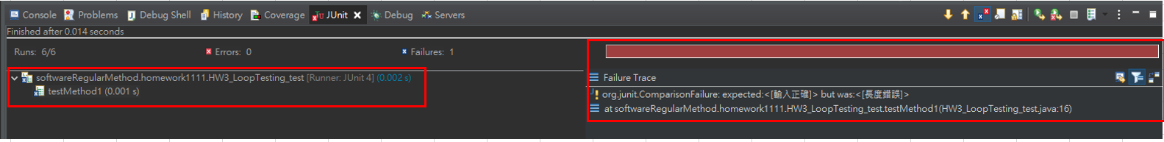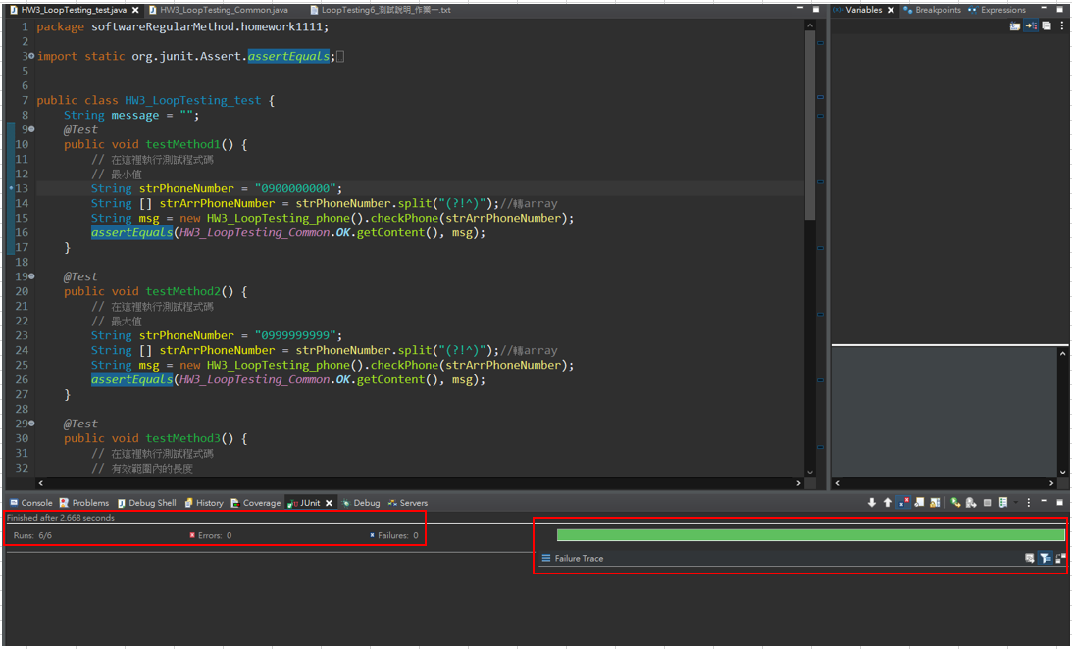

**※junit只會在失敗時才會顯示錯誤原因及行數(如下圖範例)**